2023届高一上期1月月考数学试题
一．选择题（共12小题）
1．如图，集合A＝{2，3，4，5，6，8}，B＝{1，3，4，5，7}，C＝{2，4，5，7，8，9}，则图中阴影部分表示的集合为（ ）
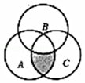
A．{2，4，5，8} B．{2，8} C．{2，6，8} D．{1，3，6}
2．函数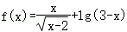的定义域为（ ）
A．（2，3） B．（﹣∞，2）
C．（3，+∞） D．（﹣∞，2）∪（3，+∞）
3．实数a＝0.3，b＝（）^{0.3}，c＝log0.3的大小关系为（ ）
A．c＜a＜b B．c＜b＜a C．a＜c＜b D．b＜a＜c
4．已知f（x）＝lg（10+x）+lg（10﹣x），则f（x）是（ ）
A．f（x）是奇函数，且在（0，10）是增函数
B．f（x）是偶函数，且在（0，10）是增函数
C．f（x）是奇函数，且在（0，10）是减函数
D．f（x）是偶函数，且在（0，10）是减函数
5．如图所示，将等腰直角△ABC沿斜边BC上的高AD折成一个二面角B′﹣AD﹣C，此时∠B′AC＝60°，那么这个二面角大小是（ ）
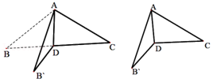
A．30° B．60° C．45° D．90°
6．设m，n是两条不同直线，α，β是两个不同的平面，下列命题正确的是（ ）
A．m⊥α，m⊥n⇒n∥α B．m⊥α，n⊥β且α⊥β，则m⊥n
C．m⊥n，m⊥α，n∥β，那么α⊥β D．m⊂α，n⊂α，m∥β，n∥β⇒α∥β
7．若y＝log_{0.5}（3x²+ax+5）在（﹣1，+∞）上单调递减，则a的取值范围是（ ）
A．[6，8） B．[6，8] C．[6，+∞） D．[，）
8．如图，某几何体的三视图均为边长为2的正方形，则该几何体的体积是（ ）
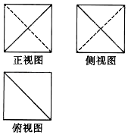
A． B． C．1 D．
9．已知三棱锥P﹣ABC的四个顶点在球O的球面上，PA⊥平面ABC，AB＝，BC＝1，PA＝AC＝2，则球O的表面积为（ ）
A．2π B．8π C．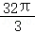 D．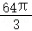
10．已知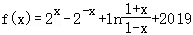，若f（a）+f（1+a）＞4038，则实数a的取值范围是（ ）
A．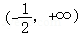 B．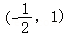 C．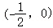 D．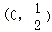
11．已知函数f（x）＝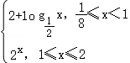，若f（a）＝f（b）（a＜b），则b﹣a的取值范围为（ ）
A．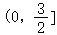 B．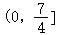 C．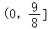 D．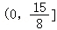
12．对于四面体A﹣BCD，有以下命题：①若AB＝AC＝AD，则AB，AC，AD与底面所成的角相等；②若AB⊥CD，AC⊥BD，则点A在底面BCD内的射影是△BCD的内心；③四面体A﹣BCD的四个面中最多有四个直角三角形；④若四面体A﹣BCD的6条棱长都为1，则它的内切球的表面积为．其中正确的命题是（ ）
A．①③ B．③④ C．①②③ D．①③④
二．填空题（共4小题）
13．已知函数y＝3a^{x﹣8}﹣1（a＞0，且a≠1）的图象恒过定点A（m，n），则log_{m}n＝ ．
14．在三棱锥A﹣BCD中，AB＝AC＝AD＝2，且AB，AC，AD两两垂直，点E为CD的中点，则直线BE与平面ACD所成的角的正弦值是 ．
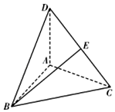
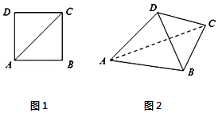
15．将边长为1的正方形ABCD沿对角线AC折起，使得平面ADC⊥平面ABC，在折起后形成的三棱锥D﹣ABC中，给出下列三个命题：
①△DBC是等边三角形；
②AC⊥BD；
③三棱锥D﹣ABC的体积是．
其中正确命题的序号是 ．（写出所有正确命题的序号）

16．设函数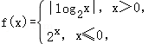则函数g（x）＝3f²（x）﹣8f（x）+4的零点个数是 ．
三．解答题（共6小题）
17．已知集合A＝{x|x²﹣4x﹣5≥0}，集合B＝{x|2a≤x≤a+2}．
（1）若a＝﹣1，求A∩B，A∪B；
（2）若A∩B＝B，求实数a的取值范围．
18．党的十九大报告明确要求继续深化国有企业改革，发展混合所有制经济，培育具有全球竞争力的世界一流企业．这为我们深入推进公司改革发展指明了方向，提供了根本遵循．某企业抓住机遇推进生产改革，从单一产品转为生产A、B两种产品，根据市场调查与市场预测，A产品的利润与投资成正比，其关系如图1；B产品的利润与投资的算术平方根成正比，其关系如图2（注：所示图中的横坐标表示投资金额，单位为万元）
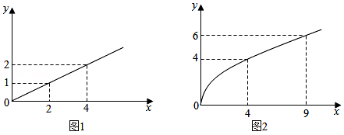
（1）分别求出A、B两种产品的利润表示为投资的函数关系式；
（2）该企业已筹集到10万元资金，并全部投入A、B两种产品的生产，问：怎样分配这10万元资金，才能使企业获得最大利润，最大利润是多少？
19．如图所示，凸五面体ABCED中，DA⊥平面ABC，EC⊥平面ABC，AC＝AD＝AB＝1，BC＝，F为BE的中点．
（1）若CE＝2，求证：
①DF∥平面ABC；
②平面BDE⊥平面BCE；
（2）若二面角E﹣AB﹣C为45°，求直线AE与平面BCE所成角．
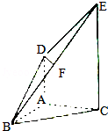
20．已知定义域为R的函数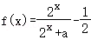是奇函数．
（1）求实数a的值；
（2）判断函数f（x）的单调性，并用定义加以证明；
（3）若对任意的x∈[1，2]，不等式f（x²﹣mx）+f（x²+4）＞0成立，求实数m的取值范围．
21．如图，在三棱柱ABC﹣A₁B₁C₁中，侧面ABB₁A₁是矩形，∠BAC＝90°，AA₁⊥BC，AA₁＝AC＝2AB＝4，且BC₁⊥A₁C
（1）求证：平面ABC₁⊥平面A₁ACC₁
（2）设D是A₁C₁的中点，判断并证明在线段BB₁上是否存在点E，使DE∥平面ABC₁，若存在，求点E到平面ABC₁的距离．
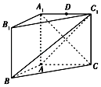
22．设D是函数y＝f（x）定义域内的一个子集，若存在x₀∈D，使得f（x₀）＝﹣x₀成立，则称x₀是f（x）的一个“次不动点”，也称f（x）在区间D上存在次不动点．设函数f（x）＝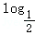（4^{x}+a•2^{x}﹣1），x∈[0，1]．
（Ⅰ）若a＝1，求函数f（x）的次不动点
（Ⅱ）若函数f（x）在[0，1]上不存在次不动点，求实数a的取值范围．
2023届高一月考数学测试卷
参考答案与试题解析
一．选择题（共12小题）
1 | 2 | 3 | 4 | 5 | 6 | 7 | 8 | 9 | 10 | 11 | 12
B | A | A | D | D | B | B | D | B | C | B | D
二．填空题（共4小题）
13．【解答】解：对于函数y＝3a^{x﹣8}﹣1（a＞0，且a≠1）的图象，令 x﹣8＝0，求得x＝8，y＝2，
可得它的图象经过定点（8，2）．
再根据它的图象恒过定点A（m，n），可得m＝8，n＝2，
则log_{m}n＝log₈2＝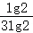＝，
故答案为：．
14．【解答】解：因为AB，AC，AD两两垂直并且共点，AB＝AC＝AD＝2，所以可以将其嵌入正方体中，如图所示，
所以AB⊥平面ACD，所以AE是BE在平面ACD的射影，所以∠AEB即为所求BE与平面ACD所成的角，
且AB＝2，AE＝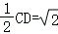，所以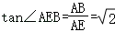，所以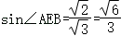，
故答案为：．
15．【解答】解：如图所示：BD＝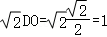
又BC＝DC＝1
∴△DBC是等边三角形，①正确；
∵AC⊥DO，AC⊥BO
∴AC⊥平面DOB
∴AC⊥BD
②正确．
三棱锥D﹣ABC的体积＝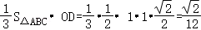
③不正确．
故答案为：①②
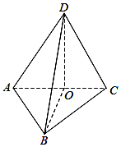
16．【解答】解：由g（x）＝3f²（x）﹣8f（x）+4＝[3f（x）﹣2][f（x）﹣2]＝0，
得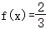和f（x）＝2，函数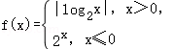的图象如图所示：
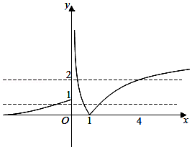
由图可得方程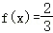和f（x）＝2共有5个根，
即函数g（x）＝3f²（x）﹣8f（x）+4有5个零点．
故答案为：5．
三．解答题（共6小题）
17．【解答】解：（1）a＝﹣1时，集合A＝{x|x²﹣4x﹣5≥0}＝{x|x≤﹣1或x≥5}，
集合B＝{x|2a≤x≤a+2}＝{x|﹣2≤x≤1}，
∴A∩B＝{x|﹣2≤x≤﹣1}，
A∪B＝{x|x≤1或x≥5}．
（2）∵A∩B＝B，∴B⊆A，
当B＝∅时，2a＞a+2，解得a＞2；
当B≠∅时，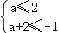或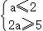，
解得a≤﹣3．
综上，a＞2或a≤﹣3．
18．【解答】解：（1）设投资为x万元，A产品的利润为f（x）万元，B产品的利润为g（x）万元，
由题设f（x）＝k₁x，g（x）＝k₂•，
由图知f（2）＝1，∴1＝2k₁，故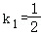，
又g（4）＝4，∴4＝2k₂，故k₂＝2．
从而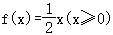，；
（2）设A产品投入x万元，则B产品投入10﹣x万元，设企业利润为y万元，
则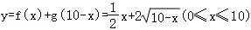，
令，则y＝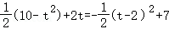（0）．
当t＝2时，y_{max}＝7，此时x＝6．
故A产品投入6万元，则B产品投入4万元时，企业获得最大利润，最大利润是7万元．
19．【解答】证明：（1）①取BC作的中点G，连接GF，GA，
∴GF为三角形BCE的中位线，
∴GF∥CE，GF＝CE，
∵DA⊥平面ABC，EC⊥平面ABC，
∴DA∥CE，又DA＝CE，
∴GF∥AD，GF＝AD．
∴四边形GFDA为平行四边形，
∴AG∥FD，又GA⊂平面ABC，DF⊄平面ABC，
∴DF∥平面ABC．
②∵AB＝AC，G为BC的中点，
∴AG⊥BC，
∵CE⊥平面ABC，CE⊂平面BCE，
∴平面BCE⊥平面ABC，又平面BCE∩平面ABC＝BC，AG⊂平面ABC，
∴AG⊥平面BCE，
∵AG∥FD，
∴FD⊥平面BCE，又FD⊂平面BDE，
∴平面BDE⊥平面BCE．
（2）连接AE．
∵AD⊥平面ABC，AB⊂平面ABC，
∴AD⊥AB，
∵AB＝AC＝1，BC＝，∴AC⊥AB，
又AC⊂平面ACE，AD⊂平面ACE，AC∩AD＝A，
∴AB⊥平面ACE，又AE⊂平面ACE，
∴AB⊥AE，
∴E﹣AB﹣C的平面角为∠EAC＝45°，
∴CE＝AC＝1；
由（1）可知AG⊥平面BCE，∴直线AE与平面BCE所成角为∠AEG．
∵AB＝AC＝1，AB⊥AC，∴AG＝BC＝，AE＝＝，
∴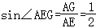，∴∠AEG＝30°．
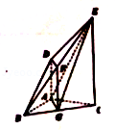
20．【解答】解（1）由题意得：
∵函数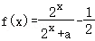是奇函数，定义域为R
∴f（0）＝0，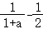＝0
解得a＝1．
（2）f（x）＝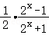，设x₁，x₂∈R，x₁＜x₂，
f（x₁）﹣f（x₂）＝（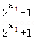﹣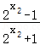）＝（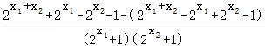）＝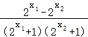＞0，
故f（x）在R上单调递增；
（3）任意的x∈[1，2]，不等式f（x²﹣mx）+f（x²+4）＞0，即f（x²﹣mx）＞f（﹣x²﹣4），
所以2x²﹣mx+4＞0，
m＜2x+，因为2x+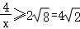，当且仅当x＝成立，
所以m＜（2x+）_{min}＝4．
21．【解答】（1）证明：在三棱柱ABC﹣A₁B₁C₁中，侧面ABB₁A₁是矩形，
∴AA₁⊥AB，又AA₁⊥BC，AB∩BC＝B，
∴AA₁⊥平面ABC，
∴AA₁⊥AC，又AA₁＝AC，∴A₁C⊥AC₁，
又BC₁⊥A₁C，BC₁∩AC₁＝C₁，
∴A₁C⊥平面ABC₁，又A₁C⊂平面A₁ACC₁，
∴平面ABC₁⊥平面A₁ACC₁；
（2）解：当E为BB₁的中点时，连接AE，EC₁，DE，
如图，取AA₁的中点F，连接EF，FD，
∵EF∥AB，DF∥AC₁，
又EF∩DF＝F，AB∩AC₁＝A，
∴平面EFD∥平面ABC₁，又DE⊂平面EFD，
∴DE∥平面ABC₁，
又∵，C₁A₁⊥平面ABE，
设点E到平面ABC₁ 的距离为d，
∴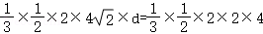，得d＝，
∴点E到平面ABC₁的距离为．
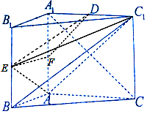
22．【解答】解：（Ⅰ）当a＝1时，函数f（x）＝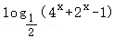，
依题，得＝﹣x，
∴4^{x}+2^{x}﹣1＝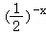，
∴4^{x}+2^{x}﹣1＝2^{x}，
∴4^{x}＝1，
∴x＝0，
∴函数f（x）的次不动点为0；
（Ⅱ）根据已知，得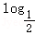（4^{x}+a•2^{x}﹣1）＝﹣x在[0，1]上无解，
∴4^{x}+a•2^{x}﹣1＝2^{x}在[0，1]上无解，
令2^{x}＝t，t∈[1，2]，
∴t²+（a﹣1）t﹣1＝0在区间[1，2]上无解，
∴a＝1﹣t+在区间[1，2]上无解，
设g（t）＝1﹣t+，
∴g（t）在区间[1，2]上单调递减，
故g（t）∈[﹣，1]，
∴a＜﹣或a＞1，
又∵4^{x}+a•2^{x}﹣1＞0在[0，1]上恒成立，
∴a＞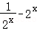在[0，1]上恒成立，
即a＞在[1，2]上恒成立，
设h（t）＝﹣t，
∴h（t）在区间[1，2]上单调递减，
故g（t）∈[﹣，0]，
∴a＞0，
综上实数a的取值范围（1，+∞）．

